清华大学本科生考试试题专用纸
考试课程 《形式语言与自动机》 A卷 2003年 7 月 2 日
学号： 姓名：
1. (34 pts) 回答 true 或者 false ( Answer true or false ): (2 pts. each)
a) _____ 如果一个语言是正规的，那么它可由某个右线性文法生成（If a language is regular, it can be generated by a right-linear grammar）.
b) _____ 对于每一个可以被非确定 PDA 接受语言，都存在一个接受它的确定的 PDA （For every language accepted by a nondeterministic PDA, there is a deterministic PDA that accepts the same language）.
c) ______ 每个二义文法可以转化为等价的无二义文法（Every ambiguous grammar can be converted to an equivalent unambiguous grammar）.
d) ______ 所有C++程序的集合是一个形式语言（The set of all possible C++ programs is a formal language）.
e) ______ 由以下产生式定义的文法符合 Chomsky 范式的形式（The following grammar is in Chomsky Normal Form）.
S → AB
A → aA | a
B → bB | b
f) _______ 针对正规语言的 pumping 引理可用于证明一个语言是正规的（The pumping lemma for regular languages can be used to prove that a language is regular）.
g) _______ 语言 L= { ww^{R}⏐w∈ {a, b}* }是正规的，其中 w^{R} 代表 w 的反向字符串（下同）（The language L= { ww^{R}⏐w ∈ {a, b}* } is regular，where w^{R} is the reversal of w ( the same in the rest part below )）.
h) _______ 对一个 DFA 应用填表算法，合并所有不可区分的状态，则可获得一个等价于该 DFA 的拥有“最少”状态数目的DFA（After applying the table-filling algorithm to a DFA and combining all the distinguished states, one can get an equivalent DFA with the least state number）.
i) _______ 对每个可以被 DPDA 接受的语言，都存在一个无二义的上下文无关文法接受它（Every language accepted by a DPDA has an unambiguous context-free grammar）.
j) _______ 递归语言不是递归可枚举语言（A recursive language is not a recursively enumerable language）.
k) _______ 一个语言可被带三个栈的 PDA 接受，则它也可以由带两个栈的 PDA 接受（Every language accepted by a PDA with three stacks can also be accepted by a PDA with two stacks）.
l) _______ 一个语言可被带两个计数器的计数器机接受，则它也可由带一个计数器的计数器机接受（Every language accepted by a two-counter machine is also accepted by a one-counter machine）.
m) _______ 对任何语言 L₁ 和 L₂，如果 L₁ 不是正规的，且 L₁ ⊆ L₂，那么 L₂ 不是正规的（For any languages L₁, L₂, if L₁ is not regular and L₁ ⊆ L₂，then L₂ is not regular）.
n) _______ 对任何语言 L₁ 和 L₂，如果 L₁ 和 L₂ 不是正规的，那么 L₁ ∩ L₂ 不是正规的 （For any languages L₁, L₂, if L₁ and L₂ are not regular, then L₁ ∩ L₂ is not regular）.
o) _______ 对任何正规语言 L₁和L₂，L₁ ∪ L₂ L₁ = (L₁ ∪ L₂) L₁（For any regular languages L₁ and L₂, L₁ ∪ L₂ L₁ = (L₁ ∪ L₂) L₁）.
p) _______ 对任何上下文无关语言 L₁和L₂，L₁ ∩ L₂ 也是上下文无关的（For any context-free languages L₁ and L₂, L₁ ∩ L₂ is context-free）.
q) _______ 终态方式接受的PDA所接受的语言，一定可以被空栈接受方式的PDA所接受；类似地，终态方式接受的DPDA所接受的语言，一定可以被空栈接受方式的DPDA所接受.（A language accepted by final state by a PDA is accepted by empty stack by a PDA. Similarly, a language accepted by final state by a DPDA is accepted by empty stack by a DPDA）.
2. (12 pts) 考虑正规表达式r = a*b(a + b)（Consider the regular expression r = a*b(a + b)）.

- 构造一个接受L(r) 的ε-NFA（Construct a ε-NFA that accepts L(r)）. (3 pts)
- 给出语言L(r) 的反向的一个正规表达式（Give a regular expression for the reversal of L(r)）. (3 pts)

- 构造可以生成语言 L(r) 的一个上下文无关文法（Construct a context-free grammar generating the language L(r)）.

- (6 pts)

3. (6 pts) 下图是一个扩展的两个状态的有限自动机，其中 R，S，T，和 U 是正规表达式。可以用不同的形式给出等价于该扩展自动机的正规表达式，试给出两种这样的正规表达式。（Give two regular expressions which describe the following generic two-state finite automata in two different ways, where R, S, T, and U are regular expressions.）
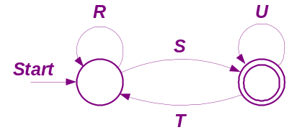
4. (6 pts) 正规表达式 a*b 表示 {a, b} 上的一个语言。试构造接受该语言的补语言的一个 DFA。（The regular expression a*b denotes a language on {a, b}. Construct a DFA that accepts the complement of this language.）
5. (8 pts) 试给出下列每个正规语言的一个正规表达式（Give a regular expression for each of the following regular languages）：
- { xwx^{R} ⏐ x, w ∈ (a + b)⁺ }, where (a + b)⁺ = (a + b) (a + b)*
- { w ⏐w ∈ {a , b}* ∧ ∃x, y( x, y ∈{a , b}* ∧ w = xy ∧ | y | =3 ∧ y = y^{R} ) }
w : w 2 fa; bg
6. (7 pts) 下面是图灵机 M 的转移图。对于输入字符串00122，给出 M 从初始 ID 开始可以到达的所有可能的 ID （Following is a transition diagram for Turing machine M. Show all of the ID’s reachable from the initial ID if the input is 00122）.
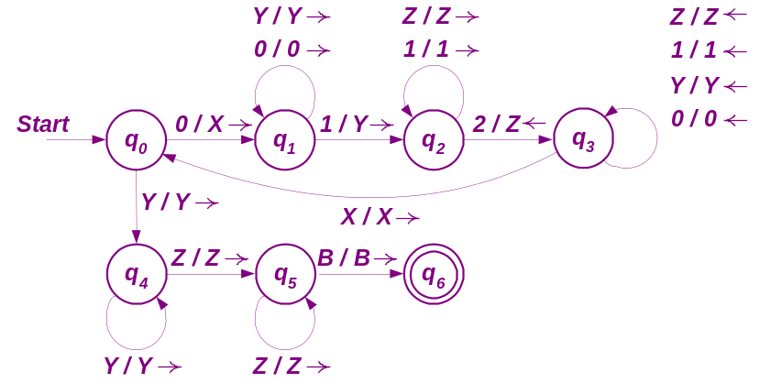7. (8 pts) 考虑由下列产生式定义的上下文无关文法 G（Consider the context-free grammar G defined by productions）：
S→ 0S1 ⏐ ε.
证明L(G)={ 0^{n}1^{n} ⏐ n≥0}（Prove that L(G)={ 0^{n}1^{n} ⏐ n≥0}）.
8. (8 pts) 下列文法可产生所有正常嵌套的括号串，所有正常嵌套的括号串构成一个语言。试构造一个接受该语言的空栈接受方式的下推自动机（6 points），然后再将其转换为等价的终态接受方式的下推自动机（2 points）（The following grammar generates all strings of properly nested parentheses. Construct a pushdown automaton that accepts this language by empty stack and then convert it to an equivalent PDA which accepts the same language by final sate）.
S→（S）⏐ SS ⏐ ε.
9. (5 pts) 下列文法可产生所有正常嵌套的括号串。试消去该文法中的 ε-产生式，使得到的新文法可以产生除空串之外的所有正常嵌套的括号串（The following grammar generates all strings of properly nested parentheses. Eliminate the ε-productions to form a grammar generating the nested parentheses without empty string）.
S→（S）S ⏐ ε.
10. (6 pts) 应用针对上下文无关语言的 pumping 引理，说明语言 L = {a^{k}b^{k}a^{k}| k≥0}不是上下文无关的 （Use the pumping lemma for context-free languages to show the language L = {a^{k}b^{k}a^{k}| k≥0} is not context free）.
第 页/共 3 页

